435102878 – يوسف محمد الخليفة

Question 1:

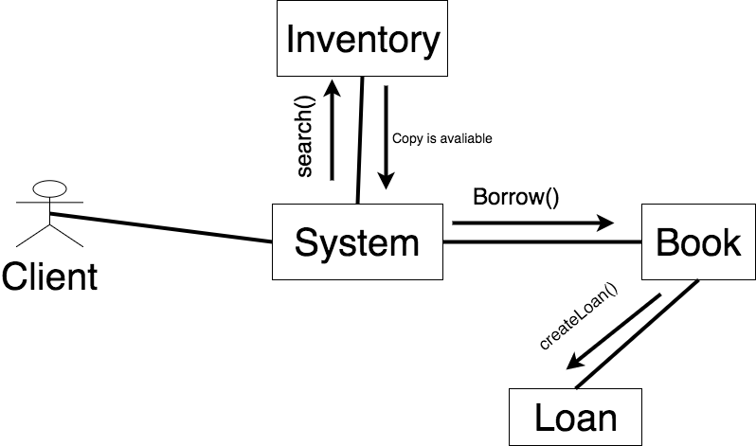

Question 2 :

